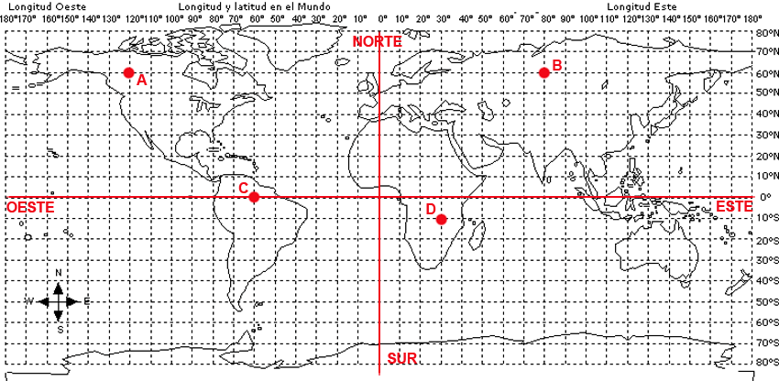
INDICA A LATITUDE E A LONXITUDE DESTES PUNTOS

